Бекітемін:
Оқу ісі жөніндегі орынбасары: ____________________

Қазақстан Республикасы Оқу-ағарту министрлігі
______________________________________________
(білім беру ұйымының атауы)
Қысқа мерзімді (сабақ) жоспары
Магнит өрісі. Магнит индукциясының векторы. Бұрғы ережесі
(сабақтың тақырыбы)

Бөлім: | Магнит өрiсi
Педагогтың аты-жөні:
Күні:
Сынып: 10 | Қатысушылар саны: | Қатыспағандар саны:
Сабақтың тақырыбы: | Магнит өрісі. Магнит индукциясының векторы. Бұрғы ережесі
Оқу бағдарламасына сәйкес оқыту мақсаттары: | 10.4.1.1 – өткізгіштің магнит өрісін сипаттайтын шамаларды түсіну;
Сабақтың мақсаты: | - магнит индукция векторының физикалық мағынасын түсіндіреді  - тогы бар өткізгіштердің өзара әрекеттесуін (Ампер тәжірибелері) сипаттайды  - түзу ток пен дөңгелек токтың индукциясын формулалар арқылы есептейді  - бұрғы ережесімен индукция бағытын анықтап, заманауи техникамен (маглев) байланыстырады
Құндылықтарға баулу: | «Адал азамат» бағдарламасы бойынша: Тәуелсіздік және отаншылдық.  «Туған жерің – алтын бесігің» (халық мақалы).  Құндылық топтық жұмыстағы жауапкершілік пен өзара құрмет арқылы жүзеге асады.
Сабақтың барысы:
Сабақтың кезеңі/ уақыт | Педагогтің әрекеті | Оқушының әрекеті | Бағалау | Ресурстар
Сабақтың басы  6 минут  Ұйымдастыру, қызығушылықты ояту, мақсат қою | Ұйымдастыру кезеңі. Сәлемдесу, түгендеу, бағалау парағын тарату.  Білімді өзектендіру: «Қатесін тап». Тақтада «Магнит өрісі. Магнит индукциясының векторы. Бұрғы ережесі» тақырыбына қатысты әдейі қатесі бар 3 тұжырым/формула жазылған. Оқушылар қатені тауып, түзетеді.  Проблемалық сұрақ: Параллель екі сымнан бір бағытта ток өтсе, олар тартыла ма, тебіле ме? Неге?  Оқушылардың болжамдары тыңдалып, сабақтың тақырыбы мен мақсаты бірге анықталады. | Қатені тауып, дұрыс нұсқасын дәлелдейді.  Болжам айтып, мақсатты анықтауға қатысады. | ҚБ: ауызша кері байланыс, «Бас бармақ». | Слайд  Бағалау парағы
Галереяға саяхат  13 минут  «Галереяға саяхат» | «Галереяға саяхат». Қабырғаға тақырыптың 4 бөлігі бойынша плакат ілінген; топтар 2,5 минуттан әр «экспонатта» болып, негізгі ойды жазады:  1-экспонат: Магнит өрісін қозғалыстағы зарядтар (токтар) тудырады; магнит индукциясы B (Тл) – күштік сипаттама.  2-экспонат: Шексіз түзу ток: B = μ₀I/(2πr); дөңгелек ток центрінде: B = μ₀I/(2R); μ₀ = 4π·10⁻⁷ Гн/м.  3-экспонат: Бір бағыттағы токтар тартылады, қарама-қарсы – тебіледі: F/l = μ₀I₁I₂/(2πd).  4-экспонат: Бағыты – бұрғы (оң бұранда) ережесі бойынша.  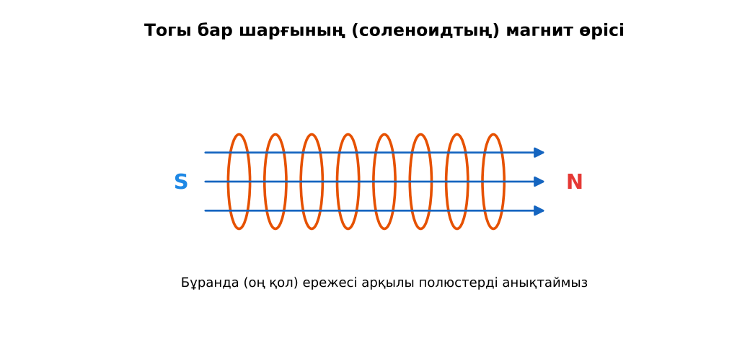  1-сурет. Тогы бар шарғының магнит өрісі | Топпен плакаттардан ақпарат жинап, түйіндейді. | Дескриптор:  - магнит индукция векторының физикалық мағынасын түсіндіреді;  - топта/жұпта белсенді жұмыс істейді.  2 балл | 4 плакат  Стикерлер
Бекіту  9 минут  «Жүргізуші – штурман» (жұптық жұмыс) | «Жүргізуші – штурман» (жұптық жұмыс). Жұптың бірі есепті шығарады («жүргізуші»), екіншісі әр қадамын тексеріп, түзетеді («штурман»); келесі есепте рөлдер ауысады.  Үлгі есеп / мысал. Магнит индукциясы  1) B = μ₀I/(2πr).  2) I = 10 А, r = 0,1 м: B = 2·10⁻⁵ Тл.  Жауабы: 20 мкТл.  ЕББҚ оқушыларына: белсенді рөл беру (уақыт сақшысы, материал таратушы); жұп-тьютор (күшті оқушымен бірге жұмыс). | Тапсырманы орындап, талқылайды. | Дескриптор: үлгі бойынша дұрыс шешеді.  1 балл | Жұмыс дәптері
Сергіту сәті  1 минут | «Векторлар». Мұғалім бағыт айтады (жоғары, оңға, солға, төмен), оқушылар қолымен вектор бағытын көрсетеді. | Қимылмен орындайды. | – | –
Сабақтың ортасы  10 минут  Деңгейлік тапсырмалар (жеке жұмыс) | Оқушы деңгейін өзі таңдайды; А деңгейін орындаған оқушы В деңгейіне өтеді (тапсырмалар Қосымша 1-де).  А деңгейі (білу, қолдану):  20 А түзу токтан 10 см қашықтықтағы B?  В деңгейі (талдау):  Радиусы 5 см орамнан 2 А ток өтеді. Центріндегі индукция?  ЕББҚ оқушыларына: ірі шрифтті (16–18) карточкалар, формулалар жадынамасы; терминдер сөздігі (қазақша – орысша) және сызбалар. | Деңгейін таңдап, жеке орындайды.  Жауап кілтімен өзін-өзі тексереді. | Дескриптор:  А: тогы бар өткізгіштердің өзара әрекеттесуін (Ампер тәжірибелері) сипаттайды – 2 балл  В: түзу ток пен дөңгелек токтың индукциясын формулалар арқылы есептейді – 3 балл | Деңгейлік карточкалар  Жауап кілті
Сабақтың соңы  6 минут  Бекіту, рефлексия, үй тапсырмасы | Бекіту: Plickers викторинасы (мұғалім алдын ала дайындайды). Сұрақтар:  - B бірлігі? (Тл)  - Бір бағыттағы токтар? (тартылады)  - μ₀ = ? (4π·10⁻⁷ Гн/м)  Plickers: https://www.plickers.com/  Рефлексия «Баспалдақ»: оқушы стикерін баспалдақтың өзі жеткен сатысына («білемін», «түсінемін», «қолдана аламын», «түсіндіре аламын») жапсырады.  Үй тапсырмасы (таңдау бойынша):  - А: §46; 3 есеп.  - В: Компас пен батареямен Эрстед тәжірибесі. | Викторинаға жауап береді.  Балын қосып, өзін-өзі бағалайды.  Рефлексия жасайды. | Дескриптор: викторина сұрақтарының 80%-ына дұрыс жауап береді – 1 балл  Шкала: 90–100% «өте жақсы», 70–89% «жақсы», 50–69% «қанағаттанарлық» | Plickers (QR)  Kundelik.kz
Мұғалімге ескерту: оқушылар жиі жіберетін қателер
- Параллель токтар тебіледі. → Бір бағытты – тартылады.
Өмірмен байланыс
Ампер анықтамасы осы әсерге негізделген (2019 жылға дейін).
Тапсырмалардың жауап кілті
Тапсырма | Жауабы
А | B = 4·10⁻⁵ Тл.
В | B ≈ 2,5·10⁻⁵ Тл.
Қосымша 1 | ≈ 50 мкТл.
Қосымша 2 | 2 есе.
Үлгі есеп | 20 мкТл.

Қосымша 1. Оқушыға арналған тапсырмалар парағы (басып шығаруға)
Аты-жөні: ____________________ **Сынып:** __ **Күні:** ______

А деңгейі
20 А түзу токтан 10 см қашықтықтағы B?
____________________________________________________________________________________________
____________________________________________________________________________________________

В деңгейі
Радиусы 5 см орамнан 2 А ток өтеді. Центріндегі индукция?
____________________________________________________________________________________________
____________________________________________________________________________________________
____________________________________________________________________________________________

Қосымша тапсырмалар
1) Жердің B?
____________________________________________________________________________________________
2) Шарғы B = μ₀nI. n 2 есе?
____________________________________________________________________________________________
Қосымша 3. Тірек-конспект (бос орындарды сабақ барысында толтыр)
Тақырып: Магнит өрісі. Магнит индукциясының векторы. Бұрғы ережесі

• Магнит өрісін қозғалыстағы зарядтар (токтар) тудырады; магнит индукциясы B (Тл) – күштік сипаттама.
• Шексіз түзу ток: B = μ₀I/(2πr); дөңгелек ток центрінде: B = μ₀I/(2R); μ₀ = 4π·10⁻⁷ Гн/м.
• Бір бағыттағы токтар тартылады, қарама-қарсы – тебіледі: F/l = μ₀I₁I₂/(2πd).
• Бағыты – бұрғы (оң бұранда) ережесі бойынша.

Есімде қалған формула / ереже: ____________________________________________________________
____________________________________________________________________________________________
Қосымша 2. Бағалау парағы (әр оқушыға)
Кезең | Дескриптор | Балл | Менің балым
«Галереяға саяхат» | Дескриптор: - магнит индукция векторының физикалық мағынасын түсіндіреді; - топта/жұпта белсенді жұмыс істейді. | 2
«Жүргізуші – штурман» (жұптық жұмыс) | Дескриптор: үлгі бойынша дұрыс шешеді. | 1
Деңгейлік тапсырмалар (жеке жұмыс) | Дескриптор: А: тогы бар өткізгіштердің өзара әрекеттесуін (Ампер тәжірибелері) сипаттайды – 2 балл В: түзу ток пен дөңгелек токтың индукциясын формулалар арқылы | 5
Бекіту, рефлексия, үй тапсырмасы | Дескриптор: викторина сұрақтарының 80%-ына дұрыс жауап береді – 1 балл Шкала: 90–100% «өте жақсы», 70–89% «жақсы», 50–69% «қанағаттанарлық» | 1
Барлығы | 8–9 «өте жақсы», 6–7 «жақсы», 4–5 «қанағаттанарлық» | 9

Қосымша 4. Көрнекілік (интерактивті тақтаға немесе басып шығаруға)
1-сурет. Тогы бар шарғының магнит өрісі

Суретпен жұмыс (сұрақтар): 1) Суретте қандай құбылыс/құрылғы бейнеленген? 2) Қандай физикалық шамалар көрсетілген және олар қалай байланысқан? 3) Суретке сүйеніп, өмірден бір мысал келтір.
Сандық ресурстар (QR-кодтар)
PhET – симуляция  https://phet.colorado.edu/en/simulations/faradays-electromagnetic-lab   | Plickers – викторина  https://www.plickers.com/   | Bilimland – видеосабақ  https://bilimland.kz/   | OPIQ – цифрлық оқулық  https://www.opiq.kz/  

